ЗВІТ  
про виконання лабораторної роботи №8.1

спосіб № 1

«Алгоритмізація та програмування»  
студента групи ІК-12  
Корнєєва Владислава Володимировича

Мета роботи: Навчитися здійснювати пошук символів у літерному рядку ітераційним способом.

Умова завдання:

Кожне завдання виконати:

- скануванням рядка ітераційним способом,

- скануванням рядка рекурсивним способом,

- стандартними функціями мови С для рядків char[],

- стандартними функціями мови С++ для рядків string.

Опрацювання літерних рядків слід виконувати у функціях, які всю інформацію

приймають у вигляді параметрів. Використовувати нелокальні змінні не можна.

Кожна функція має виконувати лише одну роль, і ця роль має бути відображена у

назві функції.

Сканування рядка ітераційним та рекурсивним способом, використання стандартних

функцій мови С та стандартних функцій мови С++ – це 4 різні проекти, для яких потрібно 4

різних unit-тести і 4 різних звіти.

«Функція, яка повертає / обчислює / шукає ...» – має не виводити ці значення, а

повернути їх у місце виклику як результат функції або як відповідний вихідний параметр.

Варіант 12.

Структурна схема програми:



Текст програми:  
#define _CRT_SECURE_NO_WARNINGS

#include <iostream>

#pragma warning(disable : 4996)

using namespace std;

int Count(char* str)

{

if (strlen(str) < 3)

return 0;

int k = 0;

for (int i = 1; str[i + 1] != 0; i++)

if (str[i - 1] == str[i])

k++;

return k;

}

char* Change(char* str)

{

size_t len = strlen(str);

if (len < 3)

return str;

char* tmp = new char[len * 4 / 3 + 1];

char* t = tmp;

tmp[0] = '\0';

size_t i = 0;

while (i < len && str[i + 2] != 0)

{

if (str[i - 1] == str[i])

{

strcat(t, "Delphi");

t += 6;

i += 3;

}

else

{

*t++ = str[i++];

*t = '\0';

}

}

*t++ = str[i++];

*t++ = str[i++];

*t = '\0';

strcpy(str, tmp);

return tmp;

}

int main()

{

char str[101];

cout << "Enter string:" << endl;

cin.getline(str, 100);

cout << "String contained " << Count(str) << endl;

char* dest = new char[151];

dest = Change(str);

cout << "Modified string (param) : " << str << endl;

cout << "Modified string (result): " << dest << endl;

return 0;

}

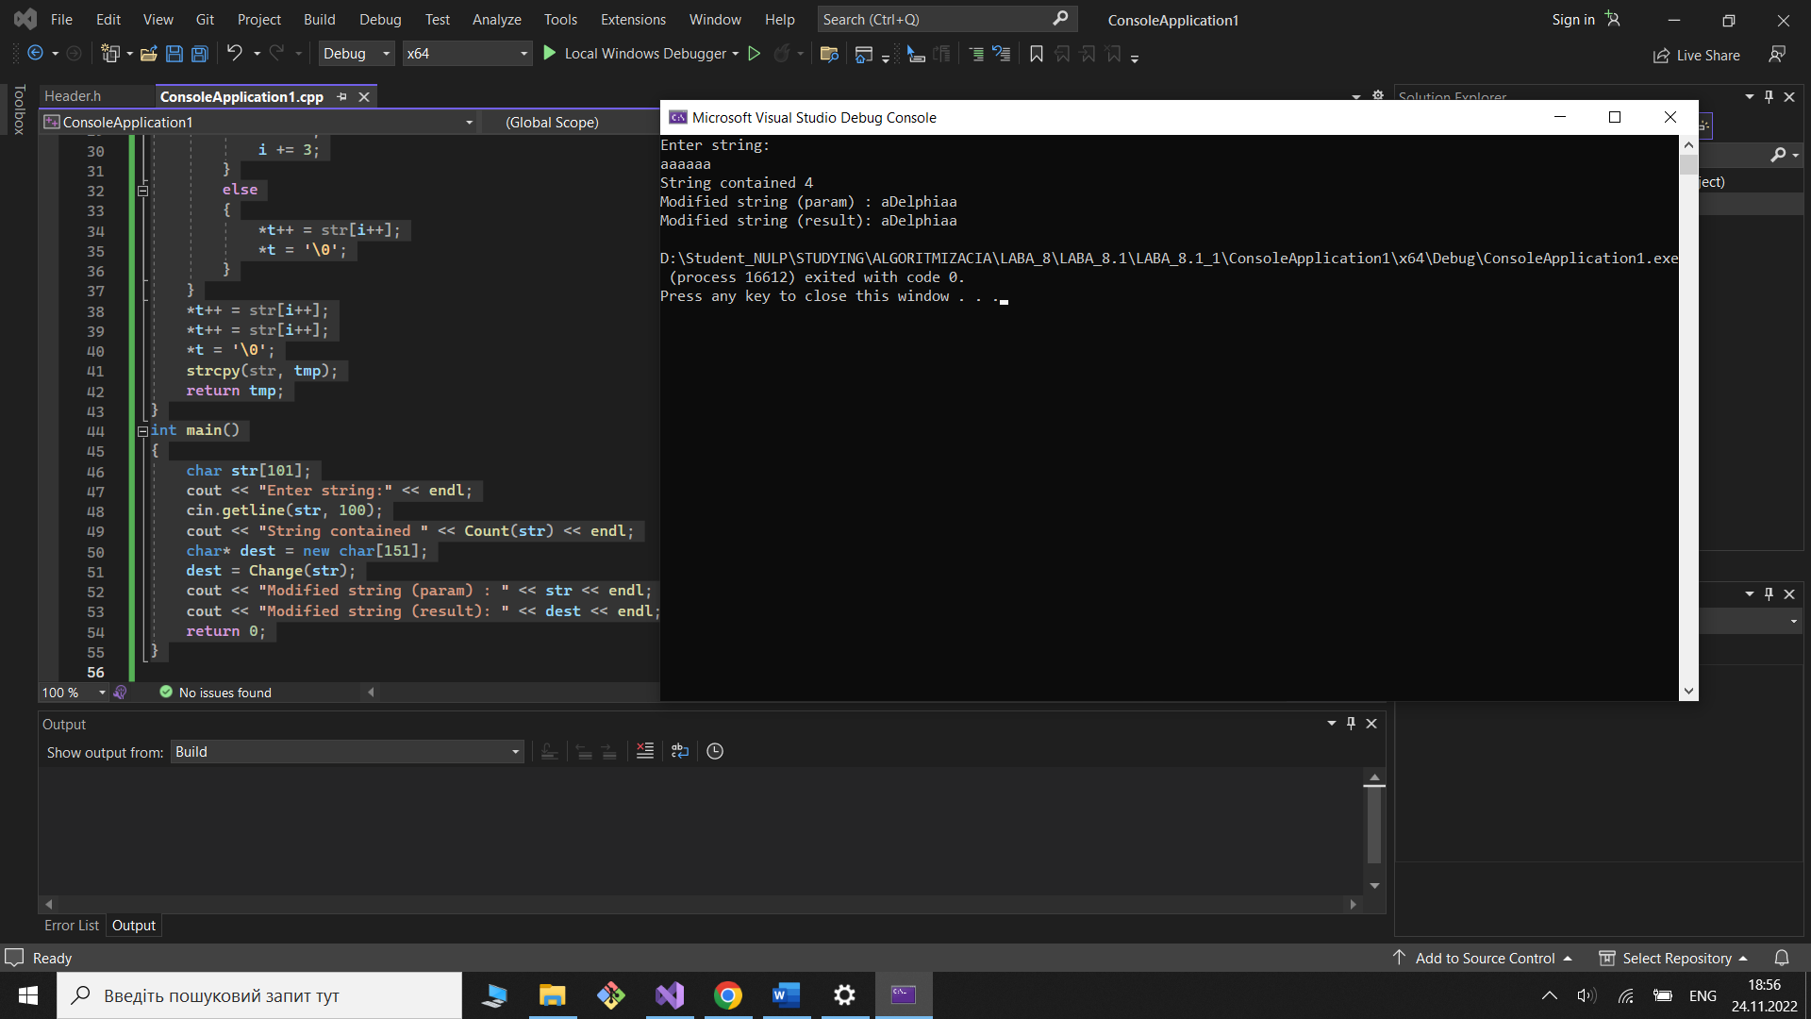

Посилання на git-репозиторій з проектом:

<https://github.com/Vlad14ok228/LABORATORNI8.git>

Результати unit-тесту:

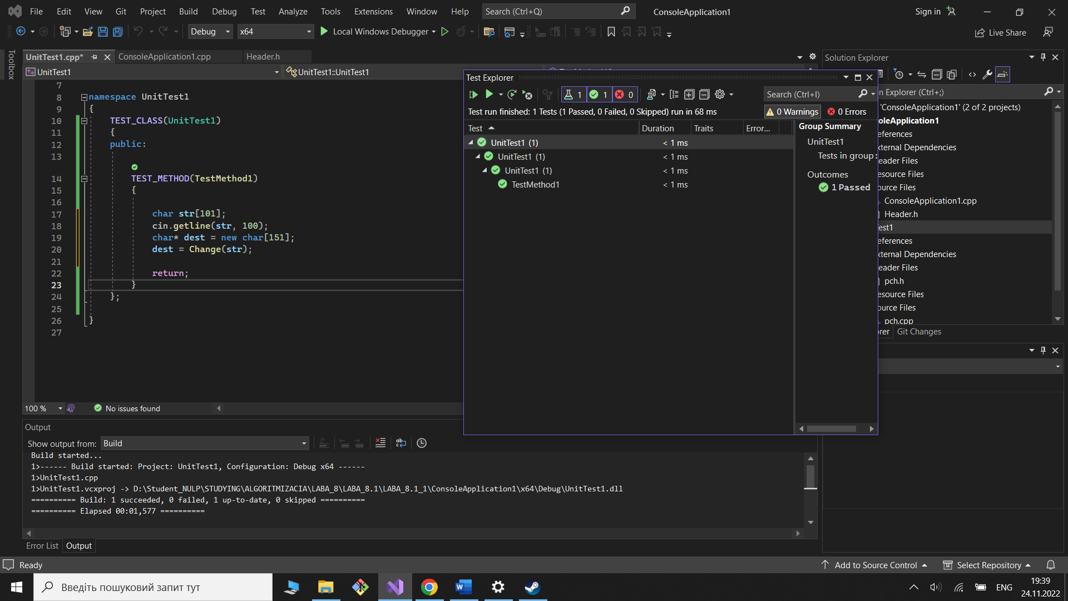

Висновки:  
 Я навчився здійснювати пошук рядків та символів.